(19) KG |  | (11) | 84 |  | (46) 31.10.2008
(51) | H02M 7/162 (2006.01)

(21) 20070011.2
ГОСУДАРСТВЕННАЯ ПАТЕНТНАЯ СЛУЖБА
КЫРГЫЗСКОЙ РЕСПУБЛИКИ
(12) ОПИСАНИЕ ПОЛЕЗНОЙ МОДЕЛИ
к патенту Кыргызской Республики

(22) 13.08.2007
(46) 31.10.2008, Бюл. № 10
(71) (73) Институт автоматики Национальной академии наук Кыргызской Республики (KG)
(72) Оморов Т.Т., Мухутдинов К.Ш., Романчук В.К. (KG)
(56) Индивидуальное зарядное устройство ИЗУ-У, http:/www.tdtranscom.ru/.
(54) Автоматическое зарядное устройство
(57) Полезная модель относится к области преобразования электрической энергии, в частности переменного тока на входе в энергию постоянного тока на выходе и может быть использовано для заряда аккумуляторных батарей. Задачей полезной модели является упрощение конструкции и стабилизация тока заряда. Поставленная задача решается тем, что в автоматическом зарядном устройстве, содержащем выпрямитель, световые индикаторы, конденсатор подключен одним выводом к выпрямителю, вторым к кнопочному выключателю сети переменного тока, а аккумуляторная батарея подключена к выпрямителю через реле отключения. 1 п. ф-лы, 1 ил.

Полезная модель относится к области преобразования электрической энергии, в частности переменного тока на входе в энергию постоянного тока на выходе и может быть использовано для заряда аккумуляторных батарей.
Известны устройства для зарядки аккумуляторов, использующие понижающий трансформатор с последующим выпрямлением этого напряжения для заряда аккумуляторов (Граф Р. Электронные схемы. 1300 примеров. - М.: «Мир», 1989. – С. 106-113).
Недостатками этих устройств является сложность конструкций.
Наиболее близким по технической сущности является индивидуальное зарядное устройство ИЗУ-У, предназначенное для заряда доливных и герметичных никель-кадмиевых аккумуляторных батарей, для питания шахтных головных светильников и других изделий с питанием от аккумуляторных батарей номинальной емкостью до 15 А.ч. и номинальным напряжением 3,6 В, содержащее понижающий трансформатор, полупроводниковый выпрямитель, резистор, ограничивающий зарядный ток, предохранитель, световые индикаторы (http:/www.tdtranscom.ru/).
Недостатком устройства является сложность конструкции и нестабильность тока заряда.
Задачей полезной модели является упрощение конструкции и стабилизация тока заряда.
Поставленная задача решается тем, что в автоматическом зарядном устройстве, содержащем выпрямитель, световые индикаторы, конденсатор подключен одним выводом к выпрямителю, вторым к кнопочному выключателю сети переменного тока, а аккумуляторная батарея подключена к выпрямителю через реле отключения.
На фиг. представлена функциональная электрическая схема полезной модели.
Автоматическое зарядное устройство содержит кнопочный выключатель 1 сети, световой индикатор 2 включения сети, конденсатор 3, выпрямитель 4, световой индикатор 5 конца заряда, реле отключения 6, где - Н.З. - нормально замкнутый контакт; Н.О. - нормально открытый контакт, световой индикатор 7 подключения аккумуляторной батареи.
Автоматическое зарядное устройство работает следующим образом.
При включении в сеть автоматического зарядного устройства и подключении аккумуляторной батареи (на фиг. не показана) срабатывают световой индикатор 2 включения сети и световой индикатор 7 подключения аккумуляторной батареи, и происходит замыкание кнопочного выключателя 1. В результате этого на выходе выпрямителя 4 появляется напряжение заряда аккумуляторной батареи. Величина постоянного тока с выпрямителя 4, определяемая конденсатором 3 через нормально замкнутый контакт реле отключения 6 заряжает аккумуляторную батарею определенное время. По достижении напряжения полного заряда аккумуляторной батареи происходит переключение контакта реле отключения на нормально открытый контакт и срабатывает световой индикатор 5 конца заряда и полностью заряженную аккумуляторную батарею отключают от автоматически зарядного устройства.

Формула изобретения
Автоматическое зарядное устройство, содержащее выпрямитель, световые индикаторы, отличающееся тем, что конденсатор подключен одним выводом к выпрямителю, вторым к кнопочному выключателю сети переменного тока, а аккумуляторная батарея подключена к выпрямителю через реле отключения.

Автоматическое зарядное устройство

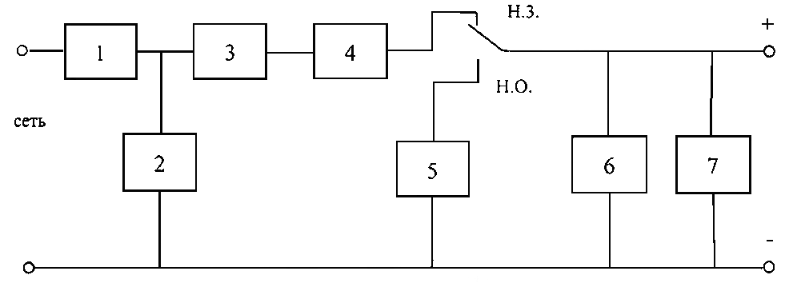

Фиг. 1

Составитель описания Куттубаева А.А.
Ответственный за выпуск Чекиров А.Ч.

___________________________________________________________________
Государственная патентная служба КР, 720021, г. Бишкек, ул. Московская, 62, тел.: (312) 68 08 19, 68 16 41; факс: (312) 68 17 03
1

